附件1：
高等学校寒假安全责任告知
全体同学：
本学院（中心）已于 年 月 日开展了寒假安全教育。
现将《高等学校寒假安全温馨提示》发放给你，请你按照寒假安全教育的要求，认真学习《高等学校寒假安全温馨提示》，确保假期安全。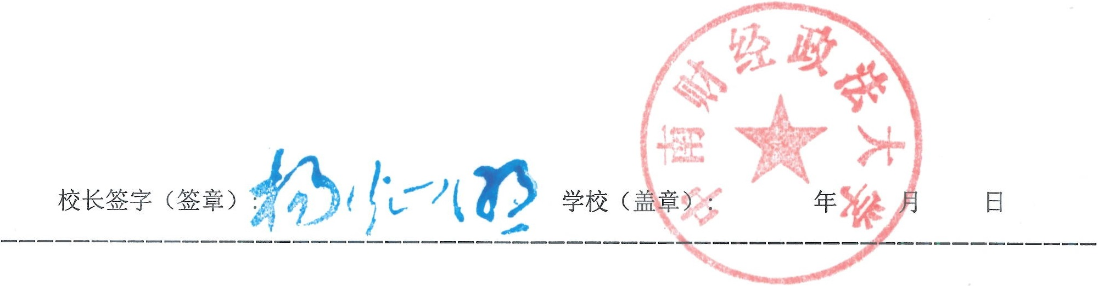

高等学校寒假安全温馨提示
各位同学：
寒假即将到来，为提高大家的安全防范意识和能力，现将相关安全注意事项提示如下，请仔细阅读学习，切实保护好自己的人身和财产安全，度过一个安全愉快的假期。
1.增强个人防护意识，积极参加体育锻炼，自觉落实学校的假期要求。遵守居住地防疫规定，在公共场所保持安全社交距离。回家及返校途中注意个人卫生，做好旅途防护。
2.认真学习安全知识，提高安全防范技能。严防煤气中毒、意外溺水、踩踏、火灾等各类安全事故。自觉遵守交通法规，不无证驾驶机动车，不酒后驾驶机动车，不驾驶无牌无证机动车。学习、生活、情感等方面遇到心理困惑时，可向学校的辅导员、班主任、心理健康教育中心教师寻求帮助。
3.不沉迷网络和电子游戏，对不熟悉的网络游戏、直播、QQ群、微信群、贴吧不接触不参与；理性表达观点，不造谣不信谣不传谣；增强金融风险防范意识，不参与网络不良借贷。警惕各类电信网络诈骗，不点击未知链接，不轻信陌生来电，不透漏个人信息，遇到转账汇款要多核实，发现有问题及时报警。
4.寒假离校外出，要把个人去向及联系方式告知辅导员、舍友、同学、家长，并务必保持通讯工具畅通；参加勤工助学、社会实践、求职择业等活动须获得学校和家长同意，谨防传销、邪教等非法组织诱骗。
5.寒假留校的学生，外出锁好宿舍门窗，保管好自己的贵重物品；注意用电安全，离开宿舍及时断电，不在宿舍乱拉乱接电线，不使用大功率电器、劣质插座和劣质充电器；不在宿舍生火做饭，严防发生冬季火灾。

☆ 特别说明：各学院在开展主题安全教育后，请将本告知和提示资料发放给每位在校生签收。

附件1.2:
高校寒假安全责任告知及安全提示签收表
学院名称： 班级名称:
领取人签名 | 领取人签名 | 领取人签名 | 领取人签名
备注说明：本签收表和安全告知页请正反面打印，学生签名时请详阅内容，签名后由学院存档备查。

